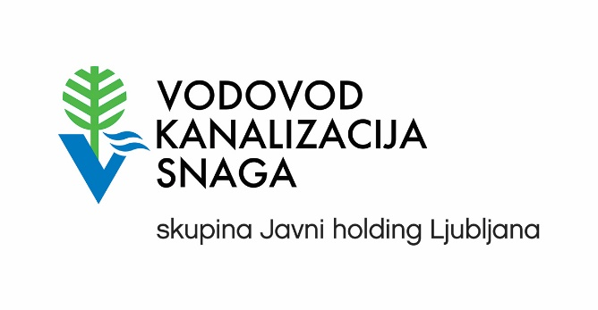

PRIJAVA Vzdrževalec / vzdrževalka kanalizacijskega sistema

 | Podatki plačnika:
 | Naziv podjetja:
 | Naslov:
 | Poštna številka in kraj:
 | Zavezanec za DDV: | DA NE
 | Davčna številka:
 | TRR za e-račun (če želite prejeti e-račun):
 | Kontaktna oseba:
 | Tel. št.:
 | E-naslov:

 | Podatki o udeležencih:
 | Ime in priimek: | E-naslov:
1.
2.
3.
4.
5.

Izpolnjeno prijavnico nam pošljite na e-mail naslov dpk@vokasnaga.si.

SPLOŠNI POGOJI
Kotizacijo je po prejemu predračuna treba poravnati najmanj tri dni pred izvedbo programa. Za proračunske porabnike veljajo plačilni pogoji v skladu z zakonodajo o javnih plačilih. Pisna odpoved udeležbe je mogoča do deset delovnih dni pred izvedbo programa, pri čemer vam zaračunamo stroške administracije v višini 20 % kotizacije; v primeru kasnejše odjave vam kotizacijo zaračunamo v celoti. Lahko pa se programa udeleži drug udeleženec. Odpoved udeležbe zaradi bolezni je mogoča le s predloženim zdravniškim potrdilom. Pridržujemo si pravico do odpovedi – v tem primeru kotizacijo povrnemo v celoti.

